Matematički fakultet
Univerzitet u Beogradu

Informacioni sistem

sportskog kluba

Predmet | Informacioni Sistemi
Nastavnik | dr. Saša Malkov
Autori rada | Ana Bajić  Anja Ivanišević  Vesna Katanić  Milana Kovačević  Ivan Ristović
Datum | Decembar 2017.

Sadržaj
1. Uvod 5
1.1 Analiza sistema 5
1.2 Učesnici sistema 5
1.3 Korišćeni dijagrami i alati 6
2. Dijagrami 8
3. Slučajevi upotrebe 10
3.1 Aktivnosti korisnika 10
3.2.1 Slučaj upotrebe: Online registracija korisnika 11
3.2.2 Slučaj upotrebe: Uživo registracija korisnika 12
3.2.3 Slučaj upotrebe: Online plaćanje usluga 14
3.2.4 Slučaj upotrebe: Uživo plaćanje usluga 15
3.2.5 Slučaj upotrebe: Dodavanje aktivnosti u kalenadar 17
3.2.6 Slučaj upotrebe: Brisanje aktivnosti iz kalendara 17
3.2.7 Slučaj upotrebe: Popunjavanje ankete - predlaganje novih sportskih aktivnosti 19
3.2 Treniranje 21
3.2.1 Slučaj upotrebe: Online zakazivanje treninga 21
3.2.2 Slučaj upotrebe: Online otkazivanje treninga 22
3.2.3 Slučaj upotrebe: Uživo zakazivanje treninga 23
3.2.4 Slučaj upotrebe: Uživo otkazivanje treninga 25
3.2.5 Slučaj upotrebe: Evidentiranje dolazaka korisnika na trening 26
3.3 Aktivnosti trenera 27
3.3.1 Slučaj upotrebe: Rezervacija termina 27
3.3.2 Slučaj upotrebe: Otkazivanje termina 28
3.3.3 Slučaj upotrebe: Ažuriranje termina 29
3.3.4 Slučaj upotrebe: Izmena ličnog dela web-sajta 30
3.3.5 Slučaj upotrebe: Postavljanje informacija na grupu za grupni sport 31
3.3.6 Slučaj upotrebe: Pravljenje zahteva za novu opremu 32
3.4 Sastanak sa nutricionistom 33
3.4.1 Slučaj upotrebe: Online zakazivanje sastanka sa nutricionistom 34
3.4.2 Slučaj upotrebe: Uživo zakazivanje sastanka sa nutricionistom 35
3.4.3 Slučaj upotrebe: Online otkazivanje sastanka sa nutricionistom 36
3.4.4 Slučaj upotrebe: Uživo otkazivanje sastanka sa nutricionistom 37
3.5 Aktivnosti sistemskog administratora 39
3.5.1 Slučaj upotrebe: Dodavanje novog zaposlenog 40
3.5.2 Slučaj upotrebe: Brisanje naloga 41
3.5.3 Slučaj upotrebe: Ubacivanje novog sportskog programa 42
3.5.4 Slučaj upotrebe: Brisanje sportskog programa 43
3.5.5 Slučaj upotrebe: Postavljanje informacija na sajt 44
3.6 Sportski pregled 45
3.6.1 Slučaj upotrebe: Online zakazivanje sportskog pregleda 46
3.6.2 Slučaj upotrebe: Online otkazivanje sportskog pregleda 47
3.6.3 Slučaj upotrebe: Uživo zakazivanje sportskog pregleda 48
3.6.4 Slučaj upotrebe: Uživo otkazivanje sportskog pregleda 49
3.7 Obrada zahteva 50
3.7.1 Slučaj upotrebe: Obrada zahteva za nove sportske aktivnosti 51
3.7.2 Slučaj upotrebe: Obrada zahteva za novu opremu 52
4 Arhitektura sistema 54
4.1. Opis arhitekture 54
5 Baza podataka 56
5.1. Opis baze 56
5.2. Pregled entiteta 56
5.2. Opis entiteta 57
6 Korisnički interfejs 62
6.1. Početna strana 62
6.2. Prijavljivanje 63
6.3. Registracija 64
6.4. Online zakazivanje treninga 65
7 Zaključak 66
8 Reference 67

1. Uvod

1.1 Analiza sistema
Ideja sistema sportskog centra je da se osobama koje se bave sportskim aktivnostima pruži udoban i efikasan način da organizuju svoje aktivnosti. Korišćenjem ovog sistema, osobe mogu da na jednostavan način da zakažu individualni trening kod željenog trenera ili da se pridruže već postojećim grupama, zakažu sportski pregled ili sastanak sa nutricionistom. Kroz ažuran sistem imaju mogućnost da vide rasporede aktivnosti, treninga kao i da vrše filtriranje po aktivnostima za koje su zainteresovani.
Korisnici mogu da izvrše registraciju na sistem, prijavljivanje, zakazivanje treninga i ostalih aktivnosti centra, kao i plaćanje usluga.
Prilikom zaposlenja osobe (trenera, nutricioniste, sportskog lekara) u sportskom centru mu se od strane sistem administratora otvara nalog sa posebnim privilegijama. Zaposleni ima dodatnu opciju za menjanje postojećeg rasporeda svojih aktivnosti kao i uvid u spisak prijavljenih osoba.

1.2 Učesnici Sistema
- Korisnici

U korisnike sistema spadaju sve osobe zainteresovane za sport. Korišćenjem našeg sistema imaju priliku da na jednostavan i lak način organizuju aktivnosti u kojima uživaju.

- Neregistrovani korisnici sistema:
Imaju samo ograničen pristup mogućnostima sistema. Mogu da steknu uvid u raspored tekućih aktivnosti koje nas sportski klub organizuje kao i informacije o sportskom centru.

- Registrovani korisnici sistema:
Imaju dodatnu mogućnost zakazivanja individualnih treninga kao i plaćanje usluga putem Interneta.

- Zaposleni

- Treneri:
U zaposlene spadaju treneri koji pored održavanja samih treninga imaju i privilegije menjanja rasporeda aktivnosti, zakazivanja novih i slanja obaveštenja korisnicima.

- Nutricionista:
Pruža korisnicima savete o zdravoj ishrani

- Pomoćno osoblje (recepcionar):
Pruža mogućnost korisnicima da putem telefona ili uživo zakazu treninge i dobiju dodatne informacije. Takođe vodi računa o evidentiranju korisnika koji su došli na trening.

- Uprava
Vodi sportski klub. Rešava zahteve novih aktivnosti i nove opreme.

- Administrator sistema
Daje dozvolu ostalom osoblju za pristup određenim delovima sistema. Ima punu kontrolu nad nalozima zaposlenih i korisnika; kao i pravo da ugasi nalog odreženog korisnika sistema.

1.3 Korišćeni dijagrami i alati
- Visual Paradigm 14.2. - za isrctavanje dijagrama.
- Boostrap biblioteka – za izrađivanje prototipa web sajta.
- Github – za praćenje verzija.

2. Dijagrami
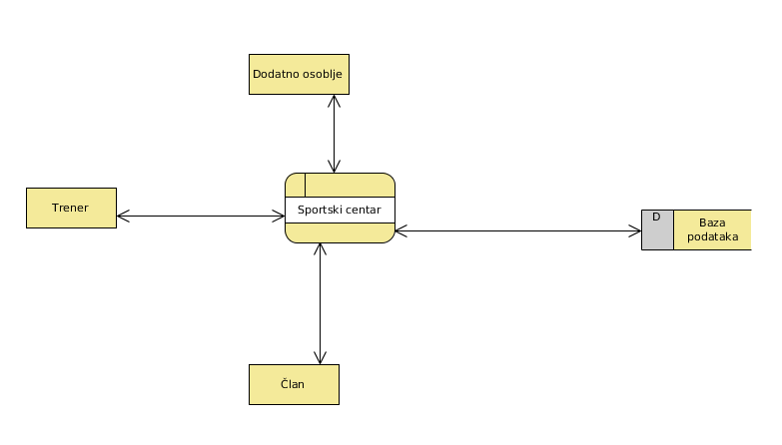
Slika 1. Dijagram konteksta

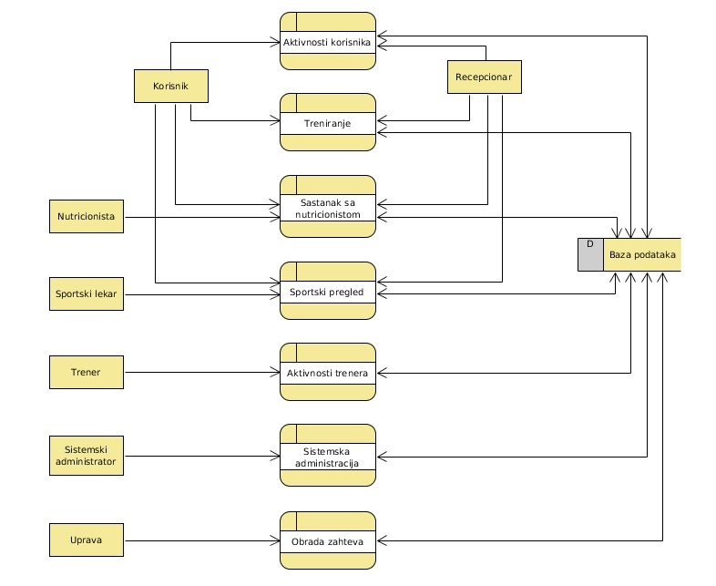
Slika 2. Dijagram nivoa 1 - Dijagram toka podataka

3. Slučajevi upotrebe
3.1. Aktivnosti korisnika
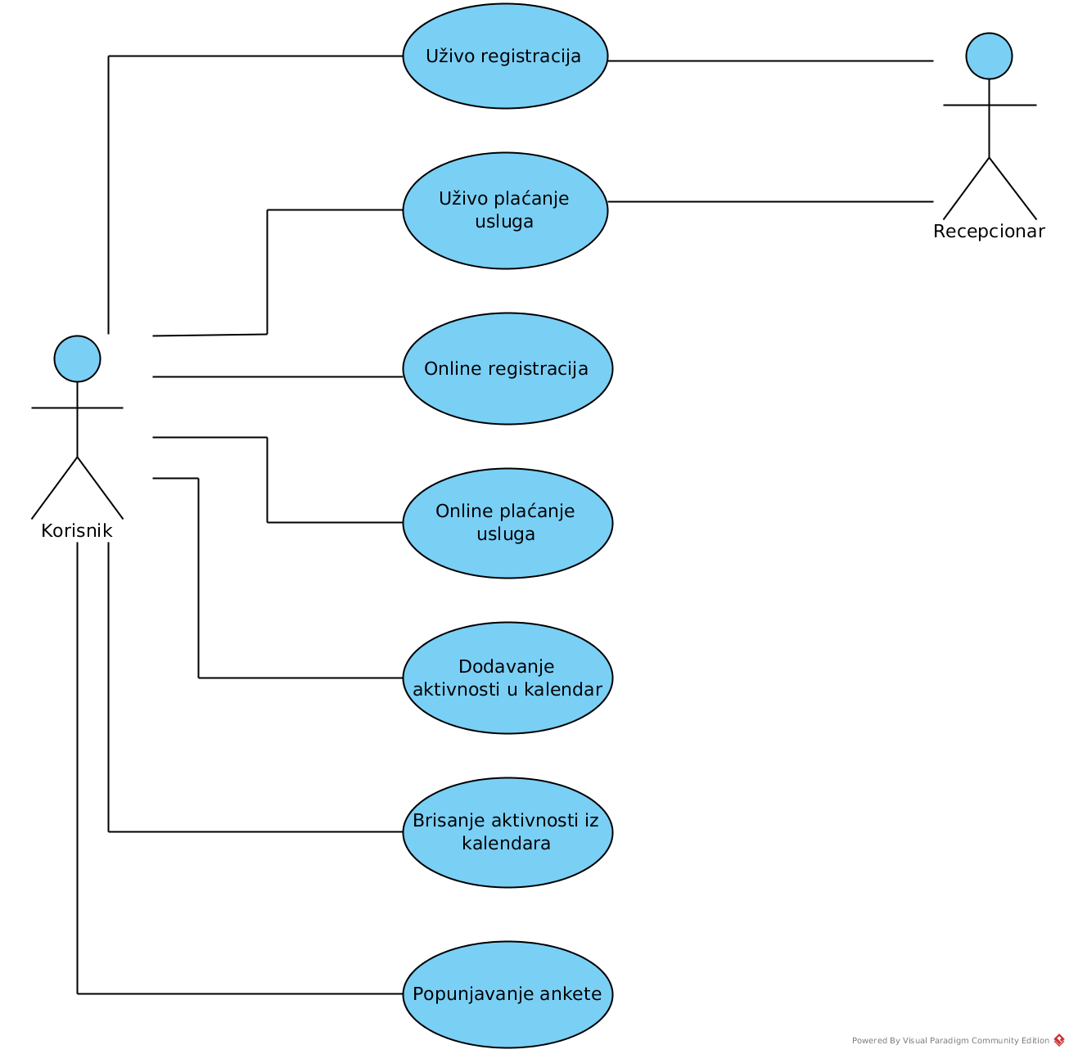
Slika 3. Dijagram slučajeva upotreba korisnika

3.1.1. Slučaj upotrebe: Online registracija korisnika

Opis | Korisnik vrši online registraciju tako što popunjava formular svojim ličnim podacima. Vrši se validacija podataka i korisnik dobija informaciju o uspešnosti akcije.
Učesnici sistema | - Neregistrovani korisnik - želi da se registruje kako bi imao priliku da koristi usluge sportskog kluba.
Preduslovi | - Sistem je u funkciji.  - Korisnik ima pristup internetu.
Postuslovi | - Korisniku je napravljen nalog na sistemu.  - Baza korisnika je ažurirana.
Glavni tok | 1. Korisnik odlazi na deo sistema za registraciju novih korisnika.  2. Korisnik unosi potrebne podatke i kliknuo je na polje „Registruj se”.  3. Sistem vrši validaciju podataka.  4. Sistem čuva unete podatke i obeležava nalog kao privremeni.  5. Sistem šalje e-mail korisniku sa linkom za potvrdu registracije, obaveštava ga i čeka na potvrdu.  6. Korisnik proverava mail i potvrdjuje registraciju prateći link za potvrdu.  7. Sistem obeležava da je nalog aktiviran.  8. Sistem obaveštava korisnika da je nalog uspešno kreiran.
Alternativni  tokovi | 3. Neuspešna verifikacija podataka: Sistem obaveštava korisnika na kom polju verifikacija nije uspela. Slučaj upotrebe se nastavlja na koraku 2.  5. Link za potvrdu registracije je istekao: Korisnik nije potvrdio registraciju u predvidjenom roku. Sistem briše informacije o korisniku. Slučaj upotrebe se zavrsava.  6. Korisnik nije dobio mail: Obaveštava sistem da mu ga ponovo pošalje. Slučaj upotrebe se nastavlja na koraku 5.
Specijalni  zahtevi | /
Dodatne  informacije | Potrebni podaci za registraciju korisnika su: korisničko ime, ime, prezime, mail, lozinka, polje za proveru lozinke, captcha.

3.1.2. Slučaj upotrebe: Uživo registracija korisnika

Opis | Korisnik vrši registraciju u centru tako što koristeći usluge recepcionara popunjava formular svojim ličnim podacima. Vrši se validacija podataka i recepcionar prenosi korisniku informaciju o uspešnosti akcije.
Učesnici sistema | - Neregistrovani korisnik – Želi da se registruje u sportski klub kako bi mogao da koristi usluge sportskog centra.  - Recepcionar – Želi da lako i brzo izvrši registraciju korisnika na servis.
Preduslovi | - Sistem je u funkciji.
Postuslovi | - Korisniku je napravljen nalog na sistemu.  - Baza korisnika je ažurirana.
Glavni tok | 1. Korisnik dolazi na recepciju sportskog centra i izjavljuje da zeli da se pridruzi sportskom centru.  2. Recepcionar odlazi na deo sistema za registraciju novih korisnika.  3. Recepcionar pita korisnika i unosi potrebne podatke. Kliknuo je na polje “Registruj se”.  4. Sistem vrsi validaciju podataka.  5. Sistem cuva unete podatke.  6. Sistem salje mail korisniku sa linkom za potvrdu registracije.  7. Recepcionar obavestava korisnika da proveri mail i klikne na link za potvrdu registracije.  8. Korisnik proverava mail i odlazi na link za potvrdu registracije.  9. Sistem obelezava da je nalog aktiviran.  10. Recepcionar obavestava korisnika da je nalog uspesno kreiran i da od sada moze da koristi sistem.
Alternativni  tokovi | 4. Neuspesna verifikacija podataka: Rececionar obavestava korisnika na kom polju verifikacija nije uspela. Slucaj upotrebe se nastavlja na koraku 3.  8. Link za potvrdu registracije je istekao: Korisnik nije potvrdio registraciju u predviđenom roku. Sistem briše informacije o korisniku. Slučaj upotrebe se zavrsava.  8. Korisnik nije dobio mail: Obaveštava recepcionara da mu ga ponovo posalje. Recepcionar zahteva od sistema da ponovo posalje mail. Slucaj upotrebe se nastavlja na koraku 6.
Specijalni  zahtevi | Slučaj upotrebe treba brzo da se izvrši brzo kako bi korisnik mogao brzo da pocne da koristi mogućnosti sportskog kluba.
Dodatne  informacije | Potrebni podaci za registraciju korisnika su: korisničko ime, ime, prezime, mail, lozinka, polje za proveru lozinke, captcha.

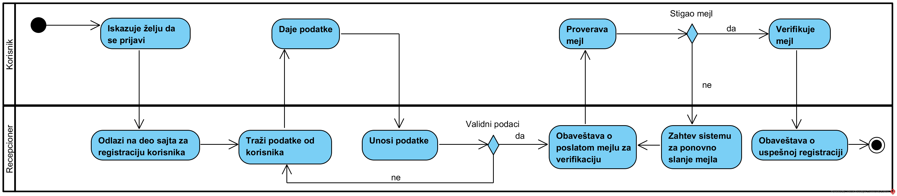
Slika 4. Dijagram aktivnosti – uživo regirstracija korisnika

3.1.3. Slučaj upotrebe: Online plaćanje usluga

Opis | Korisnik vrši online plaćanje usluga centra.u centru tako što popunjava formular svojim ličnim podacima. Vrši se validacija podataka i korisnik dobija informaciju o uspešnosti akcije.
Učesnici sistema | - Korisnik
Preduslovi | - Sistem je u funkciji.  - Korisnik ima pristup internetu.  - Korisnik je registrovan.
Postuslovi | - Novac sa računa korisnika je uspesno prebačen na račun sportskog kluba.  - Korisnik je dobio potvrdu da je uspešno izvršio plaćanje treninga.  - Sportski klub je dobio informaciju o uplati treninga.
Glavni tok | 1. Korisnik se prijavljuje na sistem.  2. Odlazi na deo stranice za online uplatu treninga.  3. Korisnik bira vrstu usluge koju želi da plati.  a) Korisnik je izabrao uslugu grupni sport. Korisnik bira vrstu grupnog sporta.  b) Korisnik je izabrao uslugu individualni treninzi. Korisnik unosi broj individualnih treninga koje želi da uplati.  c) Korisnik je izabrao uslugu sportski pregled.  d) Korisnik je izabrao uslugu sastanak sa nutricionistom.  4. Sistem izračunava cenu i prikazuje je korisniku.  5. Korisnik bira opciju "Online plaćanje".  6. Korisnik unosi potrebne podatke i bira opciju 'Potvrdi'.  7. Banka vrši verifikaciju podataka.  8. Banka izvršava uplatu i obaveštava sistem o uspešnosti uplate.  9. Sistem čuva informaciju o tome da je uspešno izvršena uplata.  10. Sistem ažurira podatke o uplaćenim treninzima na korisnikovom profilu.  11. Sistem obaveštava korisnika da je uspešno izvršena uplata.
Alternativni  tokovi | 6. Korisnik bira opciju "Otkaži": Slučaj upotrebe se završava.  7. Verifikacija podataka nije prošla uspešno: Sistem obaveštava korisnika da podaci nisu ispravni i da ih unese ponovo. Slučaj upotrebe se nastavlja na koraku 6.  8. Greška prilikom uplate: Sistem obaveštava korisnika da je došlo do greške prilikom plaćanja i da pokuša ponovo kasnije. Slučaj upotrebe se nastavlja na koraku 6.
Specijalni  zahtevi | /
Dodatne  informacije | Potrebni podaci za online uplatu su: broj kartice korisnika, datum isteka kartice i vrsta kartice. Koristi se spoljašnji informacioni sistem banke.

3.1.4. Slučaj upotrebe: Uživo plaćanje

Opis | Korisnik vrši online plaćanje usluga centra.u centru tako što popunjava formular svojim ličnim podacima. Vrši se validacija podataka i korisnik dobija informaciju o uspešnosti akcije.
Učesnici sistema | - Korisnik  - Recepcionar
Preduslovi | - Korisnik je dobio račun.
Postuslovi | - Sistem je u funkciji.  - Recepcionar ima pristup sistemu.  - Recepcionar ima privilegije na sistemu potrebne za ažuriranje korisnikovog naloga.
Glavni tok | 1. Korisnik dolazi na recepciju sportskog centra.  2. Recepcionar traži od korisnika da mu da člansku kartu, username ili mail.  3. Korisnik daje recepcionaru svoju člansku kartu, username ili mail.  4. Recepcionar se povezuje na deo sistema preko kojeg je u mogućnosti da ažurira korisnički nalog.  5. Korisnik bira vrstu usluge koju želi da plati.  a) Korisnik je izabrao uslugu grupni sport: Korisnik bira vrstu grupnog sporta.  b) Korisnik je izabrao uslugu individualni treninzi: Korisnik unosi broj individualnih treninga koje želi da uplati.  c) Korisnik je izabrao uslugu sportski pregled.  d) Korisnik je izabrao uslugu sastanak sa nutricionistom.  6. Recepcionar obaveštava korisnika o ceni usluge.  7. Korisnik potvrđuje svoj izbor.  8. Recepcionar ažurira korisnikov nalog i ceka potvrdu sistema o uspešnosti operacije.  9. Sistem obaveštava recepcionara da je nalog uspešno ažuriran.  10. Recepcionar obaveštava korisnika da je nalog uspešno ažuriran.  11. Korisnik daje novac recepcionaru.  12. Recepcionar prima novac od korisnika i daje mu račun i kusur.  13. Korisnik uzima račun.
Alternativni  tokovi | 3. Korisnik nije registrovan: Recepcionar obaveštava korisnika da mora da bude registrovan kako bi izvrsio plaćanje. Slučaj upotrebe se ili završava ili nastavlja na slučaju upotrebe 'registracija korisnika'.  4. Recepcionar ne moze da se poveže na sistem koristeći dobijene podatke. Slučaj upotrebe se nastavlja na koraku 2.  7. Korisnik odustaje od kupovine: Obaveštava recepcionara. Slučaj upotrebe se završava.  9. Sistem prijavljuje grešku prilikom ažuriranja korisnikovih podataka: Recepcionar obaveštava korisnika da je doslo do greške i da ne može da mu izvrši traženu operaciju. Slučaj upotrebe se završava.
Specijalni  zahtevi | /
Dodatne  informacije | Plaćanje se moze izvršiti i karticom.

3.1.5. Slučaj upotrebe: Dodavanje aktivnosti u kalenadar

Opis | Korisnik vrši dodavanje aktivnosti u svoj kalendar preko lične stranice na sistemu.
Učesnici sistema | - Korisnik – želi da na jednostavan način doda stavke u svoj kalendar aktivnosti.
Preduslovi | - Korisnik ima pristup internetu.  - Korisnik je registrovan.
Postuslovi | - Izmenjen je personalni kalendar korisnika.
Glavni tok | 1. Korisnik se prijavljuje na sistem.  2. Korisnik odlazi na stranu gde se nalazi stavka koju želi da doda u svoj kalendar.  3. Korisnik bira opciju 'Dodaj u kalendar'.  4. Sistem čuva informaciju o izboru i ažurira kalendar korisnika.
Alternativni  tokovi | /
Specijalni  zahtevi | /
Dodatne  informacije | /

3.1.6. Slučaj upotrebe: Brisanje aktivnosti iz kalendara

Opis | Korisnik vrši brisanje aktivnosti iz svog kalendara preko lične stranice na sistemu.
Učesnici sistema | - Korisnik – želi da na jednostavan način obriše stavke u svom kalendaru aktivnosti.
Preduslovi | - Korisnik ima pristup internetu.  - Korisnik je registrovan.
Postuslovi | - Izmenjen je personalni kalendar korisnika.
Glavni tok | 1. Korisnik se prijavljuje na sistem.  2. Korisnik odlazi na stranu gde se nalazi njegov personalni kalendar.  3. Korisnik pronalazi stavku u kalendaru koju želi da obriše.  4. Korisnik bira opciju 'Ukloni'.  5. Sistem čuva informaciju o brisanju i ažurira kalendar korisnika.
Alternativni  tokovi | /
Specijalni  zahtevi | /
Dodatne  informacije | /
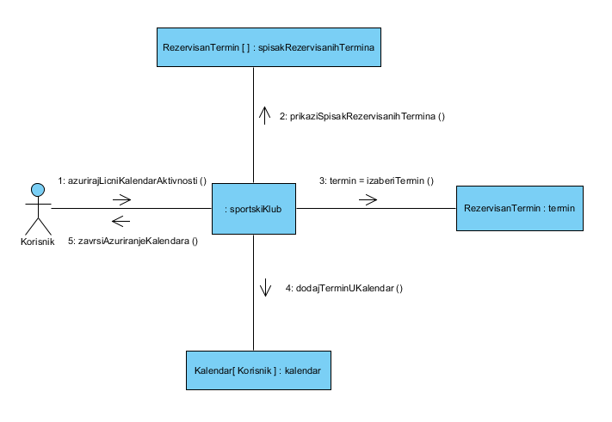
Slika 5. Dodavanje aktivnosti u kalendar - Dijagram komunikacije

3.1.7. Slučaj upotrebe: Popunjavanje ankete - predlaganje novih sportskih aktivnosti

Opis | Korisnik popunjava anonimnu anketu. Jedna od mogućih anketa je anketa za predlaganje novih sportskih aktivnosti.
Učesnici sistema | - Korisnik - popunjava anonimnu anketu i bira sportsku aktivnost koju bi on hteo da klub dobije.
Preduslovi | - Sistem je u funkciji.  - Korisnik ima pristup internetu.  - Korisnik je registrovan.
Postuslovi | - Uprava dobija popunjenu anketu.
Glavni tok | 1. Korisnik se prijavljuje na sistem.  2. Korisnik odlazi na stranicu za popunjavanje anonimne ankete.  3. Korisnik popunjava anonimnu anketu.  4. Korisnik bira opciju 'Uradjeno'.  5. Sistem čuva informaciju o popunjenoj anketi.  6. Sistem obaveštava korisnika da je njegova anketa poslata.
Alternativni  tokovi | 4. Korisnik odustaje od slanja ankete. Slučaj upotrebe se završava.
Specijalni  zahtevi | /
Dodatne  informacije | /

3.2. Treniranje
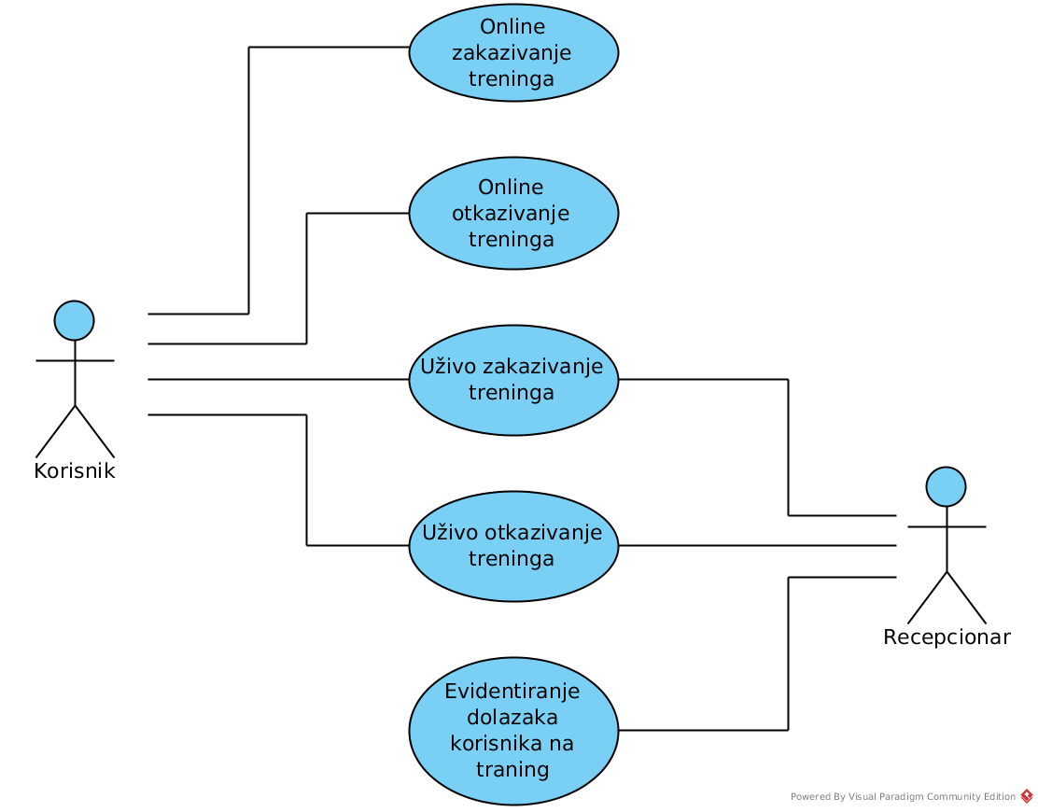
Slika 6. Dijagram slučajeva upotrebe u vezi sa treniranjem

3.2.1. Slučaj upotrebe: Online zakazivanje treninga

Opis | Korisnik želi da zakaže individualni trening. Bira trenera kod koga želi da zakaže i bira neki od ponuđenih termina. Ovu operaciju vrši online.
Učesnici sistema | - Korisnik – želi da uz malo napora zakaže termin kod željenog trenera.
Preduslovi | - Sistem je u funkciji.  - Korisnik ima pristup internetu.  - Korisnik je registrovan na sajtu.
Postuslovi | - Korisnik je dobio konfirmaciju da je njegov trening zakazan.  - Centar je dobio informaciju o zakazanom treningu.
Glavni tok | 1. Korisnik se prijavljuje na sistem.  2. Korisnik odlazi na deo stranice za zakazivanje treninga.  3. Korisnik bira trenera kod kog želi da zakaže individualni trening.  4. Sistem korisniku prikazuje spisak termina trenera.  5. Korisnik bira slobodan termin i bira opciju "Zakaži trening".  6. Sistem umanjuje broj uplaćenih treninga korisniku.  7. Sistem ažurira kalendare korisnika i trenera.  8. Sistem obaveštava korisnika da je njegov trening zakazan.  9. Sistem obaveštava trenera da je zakazan novi trening.
Alternativni  tokovi | 6. Korisnik nema uplaćenih individualnih treninga. Sistem obaveštava korisnika da nema uplaćene treninge i nudi mu opciju da uplati treninge. Slučaj upotrebe se završava.
Specijalni  zahtevi | /
Dodatne  informacije | /

3.2.2. Slučaj upotrebe: Online otkazivanje treninga

Opis | Korisnik želi da otkaže prethodno zakazani individualni trening. Ovu operaciju vrši online.
Učesnici sistema | - Korisnik - želi da na brz i jednostavan način otkaže individualni trening.
Preduslovi | - Sistem je u funkciji.  - Korisnik ima pristup internetu.  - Korisnik je registrovan na sajtu.
Postuslovi | - Korisnik je dobio potvrdu da je njegov trening otkazan.  - Sportski klub je dobio informaciju o otkazanom treningu.
Glavni tok | 1. Korisnik se prijavljuje na sistem.  2. Korisnik odlazi na deo stranice sa svojim vec zakazanim treninzima.  3. Korisnik iz liste zakazanih treninga bira trening koji želi da otkaže.  4. Korisnik bira opciju 'Otkaži'.  5. Sistem čuva informaciju o otkazivanju treninga i ažurira bazu.  6. Sistem obaveštava trenera da je trening otkazan.  7. Sistem ažurira kalendar trenera.  8. Sistem obaveštava korisnika da je njegov trening otkazan.
Alternativni  tokovi | 4. Rok za otkazivanje treninga je prosao. Sistem odbija da otkaže sastanak i obaveštava korisnika o neuspehu. Slučaj upotrebe se završava.
Specijalni  zahtevi | /
Dodatne  informacije | /

3.2.3. Slučaj upotrebe: Uživo zakazivanje treninga

Opis | Korisnik želi da zakaže individualni trening. Bira trenera kod koga želi da zakaže i bira neki od ponuđenih termina. Ovu operaciju vrši uživo u prisustvu recepcionara.
Učesnici sistema | - Registrovani korisnik - želi da uz malo napora zakaže termin kod željenog trenera.  - Recepcionar
Preduslovi | - Sistem je u funkciji.  - Korisnik je registrovan.  - Korisnik razgovora uživo sa recepcionarem.
Postuslovi | - Korisnik je dobio konfirmaciju da je njegov trening zakazan.  - Centar je dobio informaciju o zakazanom treningu.
Glavni tok | 1. Korisnik dolazi na recepciju sportskog centra.  2. Recepcionar traži od korisnika da mu da člansku kartu, username ili mail.  3. Korisnik daje recepcionaru svoju člansku kartu, username ili mail.  4. Recepcionar se povezuje na deo sistema preko kojeg je u mogućnosti da ažurira korisnički nalog.  5. Korisnik bira vrstu treninga i trenera kod kog želi da zakaže personalni trening.  6. Recepcionar unosi podatke u sistem i bira opciju "Zakaži trening".  7. Sistem čuva informaciju da se korisnik prijavio za trening.  8. Sistem umanjuje broj uplaćenih treninga korisniku.  9. Sistem ažurira kalendare korisnika i trenera.  10. Sistem obaveštava recepcionara da je trening zakazan.  11. Recepcionar obaveštava korisnika da je trening zakazan.  12. Sistem obaveštava trenera da je zakazan novi trening.
Alternativni  tokovi | 6. Trener kod kog korisnik želi da zakaže trening nije dostupan – korisnik se obaveštava da izabrani trener nije u mogućnosti da mu održi trening. Slučaj upotrebe se nastavlja na koraku 5.  8. Korisnik nema uplaćenih individualnih treninga. Sistem obaveštava recepcionara da korisnik da nema uplaćene treninge. Slučaj upotrebe se ili završava ili nastavlja na slučaju upotrebe "Uživo plaćanje usluga".
Specijalni  zahtevi | /
Dodatne  informacije | /

3.2.4. Slučaj upotrebe: Uživo otkazivanje treninga

Opis | Korisnik želi da otkaže prethodno zakazani individualni trening. Ovu operaciju vrši uživo u prisustvu recepcionara.
Učesnici sistema | - Korisnik - želi da otkaže individualni trening.  - Recepcionar - želi da na brz i jednostavan način izvrši otkazivanje treninga korisniku.
Preduslovi | - Sistem je u funkciji.  - Recepcionar ima pristup internetu.  - Korisnik je registrovan.
Postuslovi | - Korisnik je dobio potvrdu da je njegov trening otkazan.  - Sportski klub je dobio informaciju o otkazanom treningu.
Glavni tok | 1. Korisnik dolazi na recepciju sportskog centra.  2. Recepcionar traži od korisnika da mu da člansku kartu, username ili mail.  3. Korisnik daje recepcionaru svoju člansku kartu, username ili mail.  4. Recepcionar se povezuje na deo sistema preko kojeg je u mogućnosti da ažurira korisnički nalog.  5. Korisnik iz liste zakazanih treninga bira trening koji želi da otkaže.  6. Recepcionar otkazuje trening.  7. Sistem čuva informaciju o otkazivanju treninga i ažurira bazu.  8. Sistem obaveštava trenera da je trening otkazan.  9. Sistem ažurira kalendar trenera.  10. Sistem obaveštava reecpcionara da je trening otkazan.  11. Recepcionar obaveštava korisnika da je njegov trening otkazan.
Alternativni  tokovi | 6. Rok za otkazivanje treninga je prosao. Recepcionar obaveštava korisnika o neuspehu. Slučaj upotrebe se završava.
Specijalni  zahtevi | /
Dodatne  informacije | /

3.2.5 Slučaj upotrebe: Evidentiranje dolazaka korisnika na trening

Opis | Korisnik dolazi na neku od aktivnosti u centru. Recepcionar beleži njegovo prisustvo.
Učesnici sistema | - Korisnik – dolazi na trening.  - Recepcionar - obaveštava sistem da je korisnik prisustvovao treningu.
Preduslovi | - Korisnik je registrovan.  - Korisnik je prijavljen na trening.
Postuslovi | - Sistem procesira informaciju o dolasku korisnika na trening.  - Ažurira se broj učesnika treninga.
Glavni tok | 1. Korisnik dolazi na recepciju sportskog centra.  2. Recepcionar traži od korisnika da mu da člansku kartu, username ili mail.  3. Korisnik daje recepcionaru svoju člansku kartu, username ili mail.  4. Recepcionar se povezuje na deo sistema preko kojeg je u mogućnosti da obeleži da je korisnik stigao na trening.  5. Recepcionar pronalazi zakazani trening i dodaje informaciju da je korisnik stigao.  6. Sistem čuva informaciju da je korisnik stigao na trening.
Alternativni  tokovi | /
Specijalni  zahtevi | /
Dodatne  informacije | /

3.3. Aktivnosti trenera
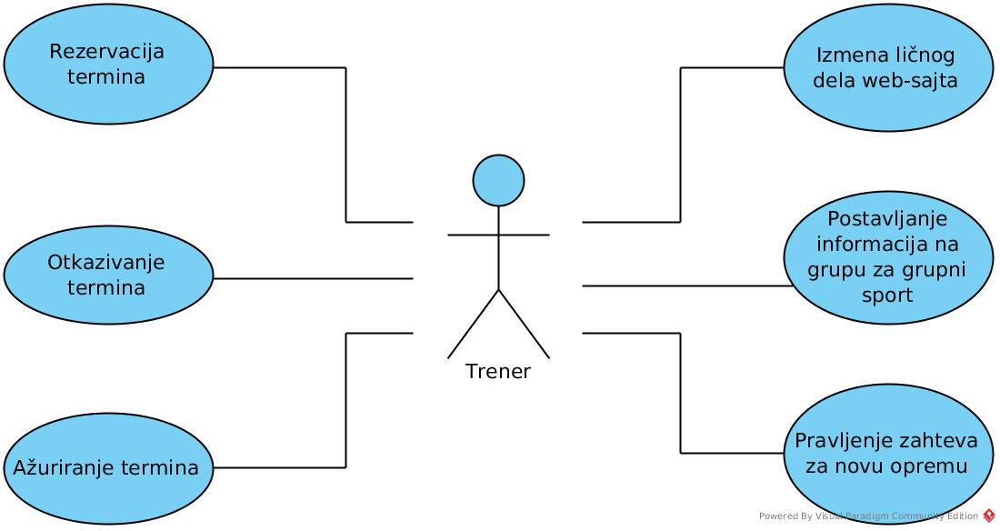
Slika 7. Dijagram slučajeva upotrebe – Aktivnosti trenera

3.3.1. Slučaj upotrebe: Rezervacija termina

Opis | Trener rezerviše termin ze neku od aktivnosti u sportskom centru koju on drži. Bira salu i vreme održavanja aktivnosti. Ovu operaciju vrši online.
Učesnici sistema | - Trener – želi da rezerviše termin za novi trening.
Preduslovi | - Sistem je u funkciji.  - Trener ima pristup internetu.
Postuslovi | - Trener je obavešten da je novi trening unet u sistem.  - Novi termin se prikazuje u rasporedu aktivnosti na sistemu.
Glavni tok | 1. Trener se prijavljuje na sistem.  2. Trener odlazi na deo stranice za unošenje novog termina treninga.  3. Trener bira trening koji želi da doda, kao i vreme u kom će se trening održavati.  4. Trener bira opciju 'Potvrdi' i sistem unosi novi termin u bazu.  5. Sistem obaveštava trenera da je dodavanje termina uspešno.
Alternativni  tokovi | 4. Ne postoji slobodna sala za izabrani termin - sistem obaveštava trenera da ne može da izvrši dodavanje. Slučaj upotrebe se nastavlja na koraku 3
Specijalni  zahtevi | /
Dodatne  informacije | Trener unosi informacije o terminu, sali i tipu sportske aktivnosti.

3.3.2. Slučaj upotrebe: Otkazivanje termina

Opis | Trener otkazuje termin ze neku od aktivnosti u sportskom centru koju on drži. Ovu operaciju vrši online.
Učesnici sistema | - Trener – želi da otkaže neki od svojih prethodno rezervisanih termina termin za treninge.
Preduslovi | - Sistem je u funkciji.  - Trener ima pristup internetu.
Postuslovi | - Trener je obavešten da je termin uklonjen iz sistema.  - Termin je uklonjen iz rasporeda aktivnosti.  - Korisnici koji su prijavljeni na trening čiji je termin otkazan su obavešteni o otkazivanju.
Glavni tok | 1. Trener se prijavljuje na sistem.  2. Trener odlazi na deo stranice za brisanje termina treninga.  3. Trener bira trening čiji termin želi da obriše, a zatim i sam termin.  4. Trener bira opciju 'Potvrdi' i sistem briše izabrani termin iz baze.  5. Sistem obaveštava trenera da je brisanje termina uspešno.  6. Sistem šalje obaveštenje svim korisnicima koji su prijavljeni na taj trening da je došlo do izmene.
Alternativni  tokovi | /
Specijalni  zahtevi | /
Dodatne  informacije | /

3.3.3 Slučaj upotrebe: Ažuriranje termina

Opis | Trener ažurira termin ze neku od aktivnosti u sportskom centru koju je on prethodno zakazao. Ovu operaciju vrši online.
Učesnici sistema | - Trener – želi da izmeni termin svog treninga u neki koji mu više odgovara.
Preduslovi | - Sistem je u funkciji.  - Trener ima pristup internetu.
Postuslovi | - Trener je obavešten da je termin uspešno promenjen.  - Sistem je sačuvao izmenu.  - Nova izmena će se prikazivati u rasporedu.  - Korisnici koji su prijavljeni na trening čiji je termin promenjen su obavešteni o otkazivanju.
Glavni tok | 1. Trener se prijavljuje na sistem.  2. Trener odlazi na deo stranice za ažuriranje termina treninga.  3. Trener bira novi termin za trening koji želi da izmeni.  4. Trener bira opciju 'Potvrdi'.  5. Sistem menja termin treninga.  6. Sistem šalje mail svim registrovanim korisnicima koji su pretplaceni na tu grupu treninga.  7. Sistem obaveštava trenera da je izmena termina uspešna.
Alternativni  tokovi | 4. Ne postoji slobodna sala za izabrani termin - sistem obaveštava trenera da ne može da izvrši izmenu. Slučaj upotrebe se nastavlja na koraku 3.
Specijalni  zahtevi | /
Dodatne  informacije | /

3.3.4. Slučaj upotrebe: Izmena licnog dela web-sajta

Opis | Trener menja deo web sajta na kome se nalaze njegovi podaci kao i reklame. Ovu operaciju vrši online.
Učesnici sistema | - Trener – želi da izmeni svoje podatke, kako bi bili relevantniji.
Preduslovi | - Sistem je u funkciji.  - Trener ima pristup internetu.
Postuslovi | - Trener je obavešten da je su njegovi podaci uspešno izmenjeni.  - Lična stranica trenera, dostupna svim korisnicima, je ažurirana.
Glavni tok | 1. Trener se prijavljuje na sistem.  2. Trener odlazi na deo stranice za menjanje ličnih podataka.  3. Trener menja svoje informacije.  4. Trener bira opciju 'Potvrdi' i sistem ažurira podatke tog trenera u bazi.  5. Sistem obaveštava trenera da je izmena podataka uspešna.
Alternativni  tokovi | 3. Trener je uneo pogrešan format informacija: Sistem prikazuje grešku pored polja sa pogrešnim unosom kao i ispravan format tog polja. Slučaj upotrebe se nastavlja na koraku 3.
Specijalni  zahtevi | /
Dodatne  informacije | /

3.3.5. Slučaj upotrebe: Postavljanje informacija na grupu za grupni sport

Opis | Trener postavlja informacije na grupu za grupni sport što se kasnije prikazuje na odgovarajućoj web stranici sportskog kluba. Ovu operaciju vrši online.
Učesnici sistema | - Trener – želi da obavesti članove grupe kojoj drži trening o izmenama, novostima itd.
Preduslovi | - Sistem je u funkciji.  - Trener ima pristup internetu.
Postuslovi | - Trener je obavešten da je informacija okačena na grupu.  - Informacija je okačena na grupu i dostupna svim članovima grupe.  - Korisnici, prijavljeni na trening za koji je okačena informacija, su obavešteni o izmeni.
Glavni tok | 1. Trener se prijavljuje na sistem.  2. Trener odlazi na deo stranice sa spiskom grupa kojima drži treninge.  3. Trener bira grupu u kojoj želi da okači informaciju.  4. Trener unosi tekst informacije u polje.  5. Trener bira opciju 'Potvrdi' i sistem unosi informaciju u bazu.  6. Sistem obaveštava trenera da je postavljanje informacije uspešno izvršeno.  7. Sistem šalje obaveštenje svim korisnicima koji su prijavljeni na taj trening da je došlo do izmene.
Alternativni  tokovi | /
Specijalni  zahtevi | /
Dodatne  informacije | /

3.3.6. Slučaj upotrebe: Pravljenje zahteva za novu opremu

Opis | Trener pravi i šalje zahtev za novu sportsku opremu za koju smatra da je potrebna kako bi unapredio usluge centra.
Učesnici sistema | - Trener – želi da traži nabavku nove opreme.
Preduslovi | - Sistem je u funkciji.  - Trener ima pristup internetu.
Postuslovi | - Trener je obavešten da je njegov zahtev prihvaćen i prosleđen upravi na razmatranje.  - Upravi je stigao zahtev trenera.
Glavni tok | 1. Trener se prijavljuje na sistem.  2. Trener odlazi na deo stranice za pisanje zahteva za novu opremu.  3. Trener unosi podatke o opremi koja mu je potrebna.  4. Trener bira opciju 'Potvrdi' i sistem unosi podatke o opremi u bazu.  5. Sistem obaveštava trenera da je njegov zahtev prihvaćen.  6. Sistem šalje obaveštenje upravi da je postavljen novi zahtev.
Alternativni  tokovi | /
Specijalni  zahtevi | /
Dodatne  informacije | Podaci koje trener unosi su tip opreme (rekvizit, sprava), vrsta aktivnosti za koju je oprema potrebna, sala u kojoj će stajati i objašnjenje zašto je oprema potrebna.

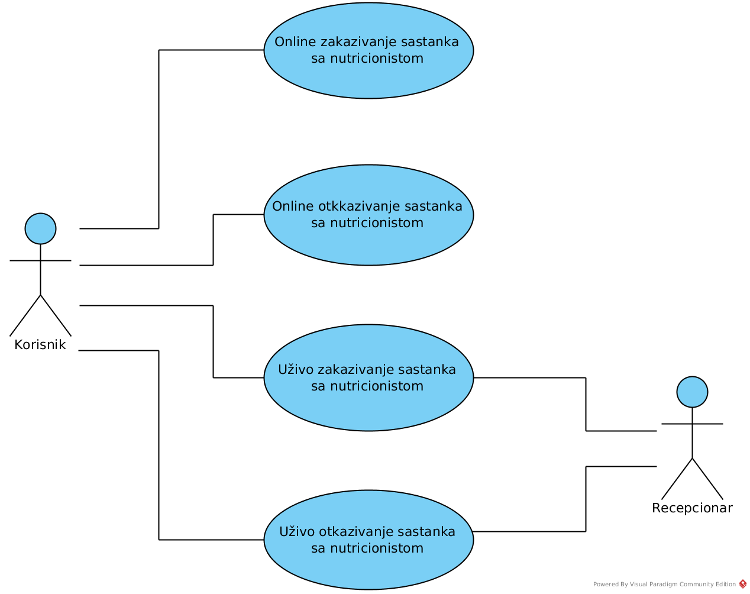
Sastanak sa nutricionistom

Slika 8. Dijagram slučajeva upotrebe u vezi sa nutriconistom

3.4.1. Slučaj upotrebe: Online zakazivanje sastanka sa nutricionistom

Opis | Korisnik želi da zakaže sastanak sa nutricionistom. Bira nutricionistu sa kojim želi da zakaže sastanak i bira neki od ponuđenih termina. Ovu operaciju vrši online.
Učesnici sistema | - Korisnik – želi da zakaže sastanak sa nutricionistom.
Preduslovi | - Sistem je u funkciji.  - Korisnik ima pristup internetu.  - Korisnik je registrovan na sajtu.
Postuslovi | - Korisnik je dobio potvrdu da je njegov sastanak zakazan.  - Centar je dobio informaciju o zakazanom sastanku.
Glavni tok | 1. Korisnik se prijavljuje na sistem.  2. Korisnik odlazi na deo stranice za zakazivanje sastanka sa nutricionistom.  3. Korisnik bira nutricionistu sa kojim zeli da zakaze sastanak.  4. Sistem korisniku prikazuje spisak slobodnih termina.  5. Korisnik bira slobodan termin i bira opciju "Zakaži sastanak".  6. Sistem umanjuje broj uplaćenih sastanaka korisniku.  7. Sistem ažurira kalendare korisnika i nutricioniste.  8. Sistem obaveštava korisnika da je sastanak zakazan.  9. Sistem obaveštava nutricionistu da je zakazan novi sastanak.
Alternativni  tokovi | 6. Korisnik nema uplaćen sastanak sa nutricionistom. Sistem obaveštava korisnika da nema uplaćen sastanak i nudi mu opciju da ga uplati. Slučaj upotrebe se završava.
Specijalni  zahtevi | /
Dodatne  informacije | /

3.4.2. Slučaj upotrebe: Uživo zakazivanje sastanka sa nutricionistom

Opis | Korisnik želi da zakaže sastanak sa nutricionistom. Bira nutricionistu sa kojim želi da zakaže sastanak i bira neki od ponuđenih termina. Ovu operaciju vrši uživo u prisustvu recepcionara.
Učesnici sistema | - Korisnik – želi da zakaže sastanak sa nutricionistom.  - Recepcionar – želi da zakaže sastanak korisniku sa nutricionistom
Preduslovi | - Sistem je u funkciji.  - Korisnik je registrovan.  - Korisnik razgovora uživo sa recepcionarem.
Postuslovi | - Korisnik je dobio potvrdu da je njegov sastanak sa nutricionistom zakazan.  - Centar je dobio informaciju o zakazanom sastanku.
Glavni tok | 1. Korisnik dolazi na recepciju sportskog centra.  2. Recepcionar traži od korisnika da mu da člansku kartu, username ili mail.  3. Korisnik daje recepcionaru svoju člansku kartu, username ili mail.  4. Recepcionar se povezuje na deo sistema preko kojeg je u mogućnosti da ažurira korisnički nalog.  5. Korisnik bira nutricionistu sa kojim zeli da zakaze sastanak.  6. Recepcionar unosi podatke u sistem i bira opciju "Zakaži sastanak".  7. Sistem čuva informaciju da je korisnik zakazao satanak.  8. Sistem umanjuje broj uplaćenih sastanaka korisniku.  9. Sistem ažurira kalendare korisnika i nutricioniste.  10. Sistem obaveštava recepcionara da je sastanak zakazan.  11. Recepcionar obaveštava korisnika da je sastanak zakazan.  12. Sistem obaveštava nutricionistu da je zakazan novi sastanak.
Alternativni  tokovi | 6. Nutricionista sa kojim korisnik želi da zakaže sastanak nije dostupan – korisnik se obaveštava da izabrani nutricionista nije dostupan. Slučaj upotrebe se nastavlja na koraku 5.  8. Korisnik nema uplaćenih sastanaka. Sistem obaveštava recepcionara da korisnik da nema ni jedan uplaćen sastanak. Slučaj upotrebe se ili završava ili nastavlja na slučaju upotrebe "Uživo plaćanje usluga".
Specijalni  zahtevi | /
Dodatne  informacije | /

3.4.3 Slučaj upotrebe: Online otkazivanje sastanka sa nutricionistom

Opis | Korisnik želi da otkaže prethodno zakazani sastanak sa nutricionistom. Ovu operaciju vrši online.
Učesnici sistema | - Korisnik – želi da otkaže sastanak sa nutricionistom.
Preduslovi | - Sistem je u funkciji.  - Korisnik ima pristup internetu.  - Korisnik je registrovan na sajtu.
Postuslovi | - Korisnik je dobio potvrdu da je njegov sastanak otkazan.  - Nutricionista je dobio informaciju da je sastanak otkazan.  - Sportski klub je dobio informaciju da je sastanak otkazan.
Glavni tok | 1. Korisnik se prijavljuje na sistem.  2. Korisnik odlazi na deo stranice sa svojim vec zakazanim sastancima sa nutricionistom.  3. Korisnik iz liste zakazanih sastanaka bira sastanak koji želi da otkaže.  4. Korisnik bira opciju 'Otkaži'.  5. Sistem čuva informaciju o otkazivanju sastanka i ažurira bazu.  6. Sistem uvećava broj uplaćenih sastanaka korisniku.  7. Sistem obaveštava nutricionistu da je sastanak otkazan.  8. Sistem ažurira kalendar nutricioniste i korisnika.  9. Sistem obaveštava korisnika da je njegov sastanak otkazan.
Alternativni  tokovi | 5. Rok za otkazivanje sastanka sa nutricionistom je prosao. Sistem odbija da otkaže sastanak i obaveštava korisnika o neuspehu. Slučaj upotrebe se završava.
Specijalni  zahtevi | /
Dodatne  informacije | /

3.4.4. Slučaj upotrebe: Uživo otkazivanje sastanka sa nutricionistom

Opis | Korisnik želi da otkaže prethodno zakazani sastanak sa nutricionistom. Ovu operaciju vrši online.
Učesnici sistema | - Korisnik - želi da otkaže sastanak sa nutricionistom i dobije nazad jedan uplaćeni sastanak.  - Recepcionar - želi da otkaže korisnikov sastanak i obavesti nutricionistu o otkazivanju.
Preduslovi | - Sistem je u funkciji.  - Korisnik je registrovan.  - Korisnik razgovora uživo sa recepcionarem.
Postuslovi | - Korisnik je dobio potvrdu da je njegov sastanak sa nutricionistom otkazan.  - Nutricionista je dobio informaciju da je sastanak otkazan.  - Centar je dobio informaciju da je sastanak otkazan.
Glavni tok | 1. Korisnik dolazi na recepciju sportskog centra.  2. Recepcionar traži od korisnika da mu da člansku kartu, username ili mail.  3. Korisnik daje recepcionaru svoju člansku kartu, username ili mail.  4. Recepcionar se povezuje na deo sistema preko kojeg je u mogućnosti da ažurira korisnikov nalog.  5. Recepcionar pronalazi zakazani sastanak tog korisnika i bira opciju "Otkaži sastanak".  6. Sistem čuva informaciju da je korisnik otkazao sastanak.  7. Sistem uvećava broj uplaćenih sastanaka korisniku.  8. Sistem ažurira kalendare korisnika i nutricioniste.  9. Sistem obaveštava recepcionara da je sastanak uspešno otkazan.  10. Recepcionar obaveštava korisnika da je sastanak otkazan.  11. Sistem obaveštava nutricionistu da je zakazani sastanak otkazan.
Alternativni  tokovi | 7. Rok za otkazivanje sastanka sa nutricionistom je prosao. Sistem odbija da otkaže sastanak i obaveštava recepcionara o neuspehu. Recepcionar prenosi obaveštenje korisniku. Slučaj upotrebe se završava.
Specijalni  zahtevi | /
Dodatne  informacije | /

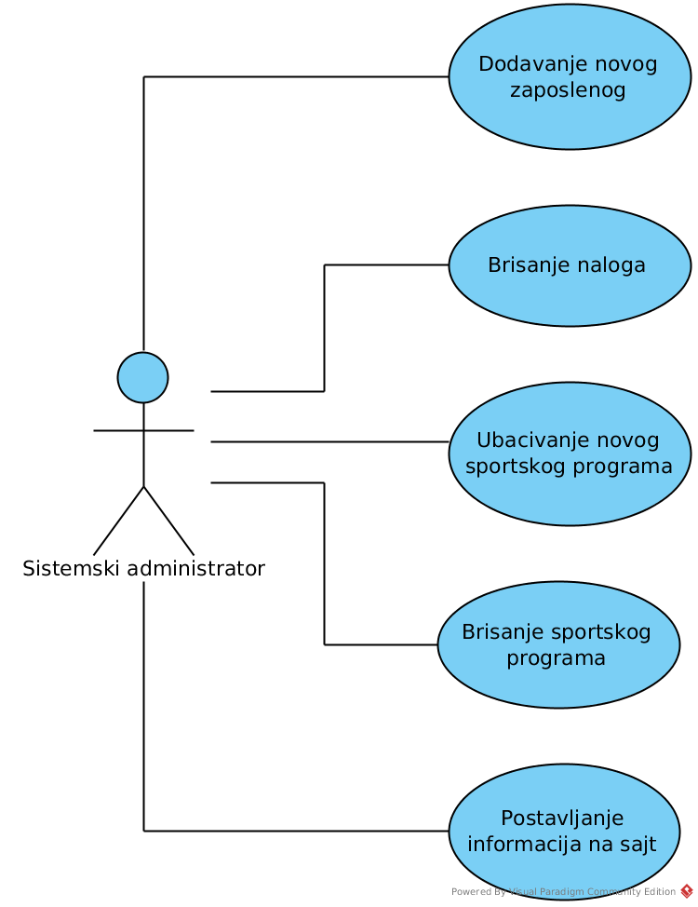
Aktivnosti sistemskog administratora

Slika 9. Dijagram slučajeva upotrebe u kojima učestvuje sistemski administrator

3.5.1. Slučaj upotrebe: Dodavanje novog zaposlenog

Opis | Nova osoba je zaposlena u sportskom centru. Sistemski administrator dodaje novog zaposlenog u sistem kao i relevantne informacije o toj osobi.
Učesnici sistema | - Sistemski administrator – želi da na jednostavan način doda novog zaposlenog u sistem i da mu dodeli odgovarajuće privilegije.
Preduslovi | - Sistem je u funkciji.  - Administrator ima sve neophodne podatke o zaposlenom.
Postuslovi | - Novi zaposleni je dodat u sistem.  - Novi zaposleni je dobio svoj lični nalog.
Glavni tok | 1. Administrator otvara formu za unos podataka.  2. Administrator bira vrstu zaposlenog:  a) trener  b) nutricionista  c) sportski lekar  3. Administrator unosi neophodne podatke i bira opciju „Dodaj”.  4. Sistem vrši validaciju podataka.  5. Sistem čuva unete podatke.  6. Sistem šalje mejl zaposlenom sa linkom za početno pristupanje nalogu.  7. Sistem obaveštava administratora o uspešnom dodavanju novog trenera.
Alternativni  tokovi | 3. Administrator je uočio nepravilnost u prikupljenim podacima. Administrator kontaktira zaposlenog kako bi dobio ispravne podatke. Slučaj upotrebe se nastavlja na koraku 2.  6. Zaposleni nije dobio mejl za pristupanje svom nalogu. Administrator zahteva od sistema da ponovo pošalje mail. Slučaj upotrebe se nastavlja na koraku 6.
Specijalni  zahtevi | /
Dodatne  informacije | Neophodni podaci za registraciju zaposlenog su: korisničko ime, ime, prezime, datum rodjenja, mail, telefon, jmbg, adresa, zvanje, privilegije.

3.5.2. Slučaj upotrebe: Brisanje naloga

Opis | Sistemski administrator briše nalog bivšeg zaposlenog ili korisnika koji ne koristi svoj nalog na adekvatan način.
Učesnici sistema | - Sistemski administrator
Preduslovi | - Sistem je u funkciji.  - Administrator zna korisničko ime osobe kojoj želi da obriše nalog.
Postuslovi | - Korisniku ili bivšem zaposlenom je nalog obrisan.
Glavni tok | 1. Administrator otvara stranicu za pretraživanje korisnika sistema.  2. Administrator unosi korisničko ime osobe i pronalazi osobu kojoj želi da obrise nalog.  3. Administrator bira opciju "Obriši".  4. Sistem briše nalog i sve dodatne informacije vezane za njega.  5. Sistem obaveštava administratora o uspešnom brisanju naloga.
Alternativni  tokovi | 5. Sistem obaveštava administratora da nalog nije uspešno obrisan i kaze mu da pokuša ponovo. Slučaj upotrebe se nastavlja na koraku 3.
Specijalni  zahtevi | /
Dodatne  informacije | /

3.5.3. Slučaj upotrebe: Ubacivanje novog sportskog programa

Opis | Sistemski administrator unosi novi sportski program u sistemsku bazu.
Učesnici sistema | - Sistemski administrator
Preduslovi | - Sistem je u funkciji.  - Administrator ima neophodne podatke o novom programu.
Postuslovi | - Novi program je dodat u sistem.  - Treneri su u mogućnosti da zakazuju treninge po novom programu.
Glavni tok | 1. Administrator bira opciju za dodavanje novog programa.  2. Administrator unosi neophodne podatke u formu i bira opciju „Dodaj“.  3. Sistem unosi podatke o novom programu u bazu.  4. Sistem obaveštava administratora o uspšnosti dodavanja programa.
Alternativni  tokovi | 2. Administrator ne zna koji treneri će voditi program. Administrator polje o trenerima ostavlja prazno. Slučaj upotrebe se nastavlja na koraku 3.  3. Sistem nije u mogućnosti da doda novi program. Sistem obaveštava administratora o neuspehu. Slučaj upotrebe se završava.
Specijalni  zahtevi | /
Dodatne  informacije | Podaci o novom programu koje administrator treba da unese su: naziv sporta, tip (borilački, fitness, teretana, itd.), uzrast za koji je program namenjen, osnovna cena, treneri koji će voditi program.

3.5.4. Slučaj upotrebe: Brisanje sportskog programa

Opis | Sistemski administrator briše sportski program koji se više ne održava iz sistemske baze.
Učesnici sistema | - Sistemski administrator
Preduslovi | - Sistem je u funkciji.  - Administrator zna ime ili šifru sportskog programa kog želi da obriše.
Postuslovi | - Sportski program je obrisan iz sistema.
Glavni tok | 1. Administrator otvara stranicu za pretraživanje sportskih programa.  2. Administrator unosi ime ili šifru sportskog programa i pronalazi sportski program koji želi da obriše.  3. Administrator bira opciju "Obriši".  4. Sistem briše sportski program i sve dodatne informacije vezane za njega.  5. Sistem obaveštava administratora o uspešnom brisanju sportskog programa.
Alternativni  tokovi | 5. Sistem obaveštava administratora da sportski program nije uspešno obrisan i kaze mu da pokuša ponovo. Slučaj upotrebe se nastavlja na koraku 3.
Specijalni  zahtevi | /
Dodatne  informacije | /

3.5.5. Slučaj upotrebe: Postavljanje informacija na sajt

Opis | Sistemski administrator postavlja dodatne informacije u vidu članka na deo web sajta koji je tome namanjen.
Učesnici sistema | - Sistemski administrator
Preduslovi | /
Postuslovi | - Postavljene su dodatne informacije u vidu članka na sistem, i dostupne su svim korisnicima sistema.
Glavni tok | 1. Administrator otvara stranicu sa informacijama i bira opciju "Novi članak".  2. Administrator unosi tekst članka i bira opciju "Dodaj novi članak".  3. Sistem dodaje novi članak na sistem.  4. Sistem obaveštava administratora o uspešnom dodavanju novog članka na sistem.
Alternativni  tokovi | 4. Sistem obaveštava administratora da novi članak nije uspešno dodat na sistem i kaze mu da pokuša ponovo. Slučaj upotrebe se nastavlja na koraku 2.
Specijalni  zahtevi | /
Dodatne  informacije | Administrator od informacija unosi ime članka, tekst članka i slike.

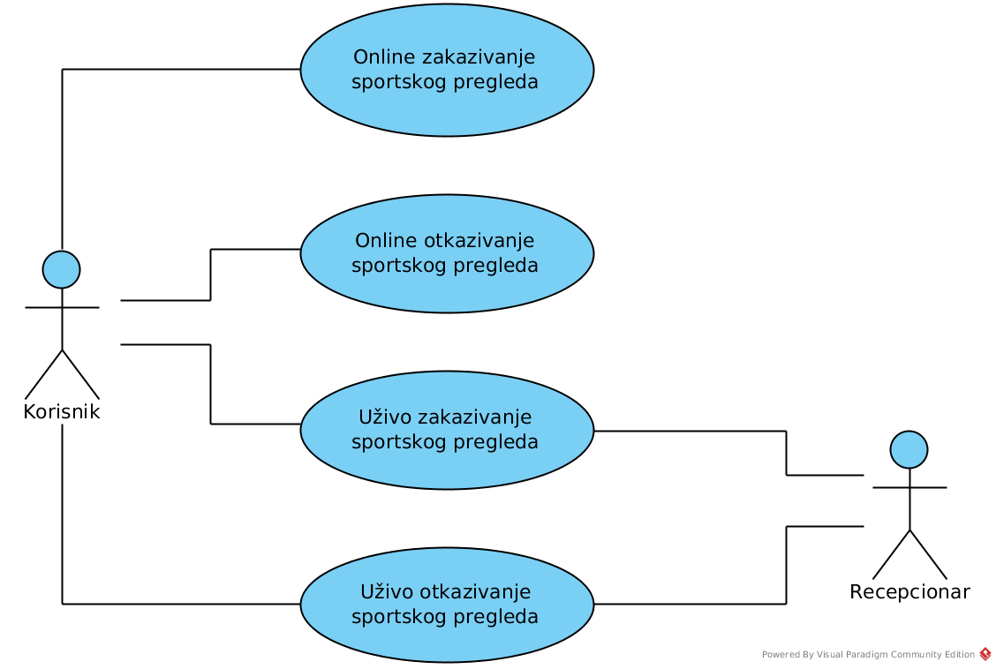
Sportski pregled

Slika 10. Dijagram slučajeva upotrebe u vezi sa sportskim pregledom

3.6.1. Slučaj upotrebe: Online zakazivanje sportskog pregleda

Opis | Korisnik želi da zakaže sportski pregled. Bira lekara kod koga želi da zakaže i bira neki od ponuđenih termina. Ovu operaciju vrši online.
Učesnici sistema | - Korisnik – želi da zakaže sportski pregled.
Preduslovi | - Sistem je u funkciji.  - Korisnik ima pristup internetu.  - Korisnik je registrovan na sajtu.
Postuslovi | - Korisnik je dobio konfirmaciju da je njegov pregled zakazan.  - Centar je dobio informaciju o zakazanom pregledu.
Glavni tok | 1. Korisnik se prijavljuje na sistem.  2. Korisnik odlazi na deo stranice za zakazivanje sportskog pregleda.  3. Korisnik bira lekara kod kog želi da zakaže pregled.  4. Sistem korisniku prikazuje spisak slobodnih termina.  5. Korisnik bira slobodan termin i bira opciju "Zakaži pregled".  6. Sistem umanjuje broj uplaćenih pregleda korisniku.  7. Sistem ažurira kalendare korisnika i lekara.  8. Sistem obaveštava korisnika da je njegov pregled zakazan.  9. Sistem obaveštava lekara da je zakazan novi pregled.
Alternativni  tokovi | 6. Korisnik nema uplaćen sportski pregled. Sistem obaveštava korisnika da nema uplaćen pregled i nudi mu opciju da ga uplati. Slučaj upotrebe se završava.
Specijalni  zahtevi | /
Dodatne  informacije | /

3.6.2. Slučaj upotrebe: Online otkazivanje sportskog pregleda

Opis | Korisnik želi da otkaže prethodno zakazani sportski pregled. Ovu operaciju vrši online.
Učesnici sistema | - Korisnik - želi da na brz i jednostavan način otkaže sportski pregled.
Preduslovi | - Sistem je u funkciji.  - Korisnik ima pristup internetu.  - Korisnik je registrovan na sajtu.
Postuslovi | - Korisnik je dobio potvrdu da je pregled otkazan.  - Sportski klub je dobio informaciju o otkazanom pregledu.
Glavni tok | 1. Korisnik se prijavljuje na sistem.  2. Korisnik odlazi na deo stranice sa svojim već zakazanim pregledima.  3. Korisnik iz liste zakazanih pregleda bira pregled koji želi da otkaže.  4. Korisnik bira opciju 'Otkaži'.  5. Sistem čuva informaciju o otkazivanju pregleda i ažurira bazu.  6. Sistem obaveštava korisnika da je njegov pregled otkazan.
Alternativni  tokovi | 5. Rok za otkazivanje sportskog pregleda je prosao. Sistem odbija da otkaže pregled i obaveštava korisnika o neuspehu. Slučaj upotrebe se završava.
Specijalni  zahtevi | /
Dodatne  informacije | /

3.6.3 Slučaj upotrebe: Uživo zakazivanje sportskog pregleda

Opis | Korisnik želi da zakaže sportski pregled. Bira trenera kod koga želi da zakaže i bira neki od ponuđenih termina. Ovu operaciju vrši uživo u prisustvu recepcionara.
Učesnici sistema | - Registrovani korisnik – želi da zakaže sportski pregled uživo.  - Recepcionar – želi da zakaže korisniku sportski pregled.
Preduslovi | - Sistem je u funkciji.  - Korisnik je registrovan.  - Korisnik razgovora uživo sa recepcionarem.
Postuslovi | - Korisnik je dobio konfirmaciju da je njegov pregled zakazan.  - Centar je dobio informaciju o zakazanom pregledu.
Glavni tok | 1. Korisnik dolazi na recepciju sportskog centra.  2. Recepcionar traži od korisnika da mu da člansku kartu, username ili mail.  3. Korisnik daje recepcionaru svoju člansku kartu, username ili mail.  4. Recepcionar se povezuje na deo sistema preko kojeg je u mogućnosti da ažurira korisnički nalog.  5. Korisnik bira lekara kod kog želi da zakaže sportski pregled.  6. Recepcionar unosi podatke u sistem i bira opciju "Zakaži pregled".  7. Sistem čuva informaciju da se korisnik prijavio za pregled.  8. Sistem umanjuje broj uplaćenih pregleda korisniku.  9. Sistem ažurira kalendare korisnika i lekara.  10. Sistem obaveštava recepcionara da je pregled zakazan.  11. Recepcionar obaveštava korisnika da je pregled zakazan.  12. Sistem obaveštava lekara da je zakazan novi pregled.
Alternativni  tokovi | 6. Lekar kod kog korisnik želi da zakaže pregled nije dostupan – korisnik se obaveštava da izabrani lekar nije u mogućnosti da ga pregleda. Slučaj upotrebe se nastavlja na koraku 5.  8. Korisnik nema uplaćenih pregleda. Sistem obaveštava recepcionara da korisnik da nema uplaćen pregled. Slučaj upotrebe se ili završava ili nastavlja na slučaju upotrebe "Uživo plaćanje usluga".
Specijalni  zahtevi | /
Dodatne  informacije | /

3.6.4. Slučaj upotrebe: Uživo otkazivanje sportskog pregleda

Opis | Korisnik želi da otkaže prethodno zakazani sportski pregled. Ovu operaciju vrši uživo u prisustvu recepcionara.
Učesnici sistema | - Registrovani korisnik - želi da otkaže svoj pregled i dobije nazad jedan uplaćeni pregled.  - Recepcionar - želi da otkaže trening i obavesti lekara o otkazivanju.
Preduslovi | - Sistem je u funkciji.  - Korisnik je registrovan.  - Korisnik razgovora uživo sa recepcionarem.
Postuslovi | - Korisnik je dobio konfirmaciju da je njegov pregled otkazan.  - Centar je dobio informaciju o otkazanom pregledu.
Glavni tok | 1. Korisnik dolazi na recepciju sportskog centra.  2. Recepcionar traži od korisnika da mu da člansku kartu, username ili mail.  3. Korisnik daje recepcionaru svoju člansku kartu, username ili mail.  4. Recepcionar se povezuje na deo sistema preko kojeg je u mogućnosti da ažurira korisnički nalog.  6. Recepcionar pronalazi zakazani pregled tog korisnika i bira opciju "Otkaži pregled".  7. Sistem čuva informaciju da je korisnik otkazao pregled.  8. Sistem uvećava broj uplaćenih pregleda korisniku.  9. Sistem ažurira kalendare korisnika i lekara.  10. Sistem obaveštava recepcionara da je pregled otkazan.  11. Recepcionar obaveštava korisnika da je pregled otkazan.  12. Sistem obaveštava lekara da je zakazani pregled otkazan.
Alternativni  tokovi | 7. Rok za otkazivanje sportskog pregleda je prošao. Sistem odbija da otkaže sportski pregled i obaveštava recepcionara o neuspehu. Recepcionar prenosi obaveštenje korisniku. Slučaj upotrebe se završava.
Specijalni  zahtevi | /
Dodatne  informacije | /

3.7. Obrada zahteva

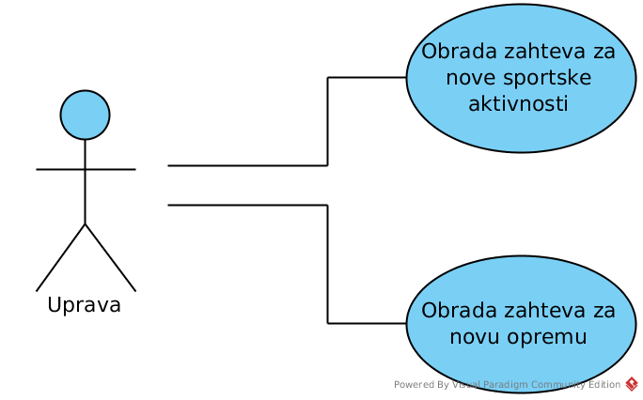
Slika 11. Dijagram slučajeva upotrebe u kojima učestvuje uprava

3.7.1. Slučaj upotrebe: Obrada zahteva za nove sportske aktivnosti

Opis | Uprava želi da ispuni želje svojih korisnika o nivom sportskim aktivnostima. Uprava je dobila rezultate anketa i odlučuje da li će uvažiti predloge.
Učesnici sistema | - Uprava
Preduslovi | - Sistem je u funkciji.
Postuslovi | - Sistemski administrator je obavešten da je potrebno dodati novu sportsku aktivnost.  - Centar je dobio informaciju o otkazanom pregledu.
Glavni tok | 1. Uprave se priijavljuje na sistem.  2. Uprava odlazi na deo stranice za praćenje anketa o novim sportskim aktivnostima.  3. Uprava pregleda i razmatra trenutno stanje ankete.  4. Uprava ažurira stanje predloga u anketi  a) Uprava je resila da prihvati predlog i uvede novu sportsku aktivnost. Uprava obeležava predlog kao 'Prihvaćen' i izbacuje ga iz ankete. Sistem šalje obaveštenje sistemskom administratoru da treba da doda novu sportsku aktivnost.  b) Uprava je resila da ne želi da prihvati predlog za novu sportsku aktivnost. Uprava obeležava predlog kao 'Odbijen' i navodi razlog odbijanja.  5. Slučaj upotrebe se nastavlja na koraku 4, ako postoji još predloga koje uprava želi da obradi.
Alternativni  tokovi | /
Specijalni  zahtevi | /
Dodatne  informacije | /
3.7.2. Slučaj upotrebe: Obrada zahteva za novu opremu

Opis | Uprava želi da ima uvid šta je sve trenerima potrebno od nove opreme i odlučuje da da li će da uvaži trenerov zahtev.
Učesnici sistema | - Uprava
Preduslovi | - Sistem je u funkciji.  - Upravi je stigao zahtev trenera za novu opremu.
Postuslovi | - Treneri su obavešteni o stanju njihovih zahteva.  - Naručena je potrebna oprema.
Glavni tok | 1. Uprave se priijavljuje na sistem.  2. Uprava odlazi na deo stranice za praćenje zahteva za novu opremu.  3. Uprava pregleda i razmatra pristigao zahtev.  4. Uprava obeležava zahtev kao 'Prihvaćen'.  5. Sistem šalje obaveštenje treneru da je njegov zahtev prihvaćen.  6. Slučaj upotrebe se nastavlja na korak 4, ako postoji još zahteva koje uprava želi da obradi.  7. Uprava sastavlja konačan spisak potrebne opreme.  8. Uprava naručuje potrebnu opremu.
Alternativni  tokovi | 4.1. Uprava obeležava zahtev kao 'Odbijen'. Uprava navodi objašnjenj zašto je zahtev odbijen. Sistem šalje obaveštenje treneru da je njegov zahtev odbijen. Slučaj upotrebe se nastavlja na koraku 6.  4.2. Uprava obeležava zahtev kao 'Na čekanju'. Uprava navodi objašnjenje zašto je zahtev stavljen na čekanje. Sistem šalje obaveštenje treneru da je njegov zahtev na čekanju. Slučaj upotrebe se nastavlja na koraku 6.
Specijalni  zahtevi | /
Dodatne  informacije | /
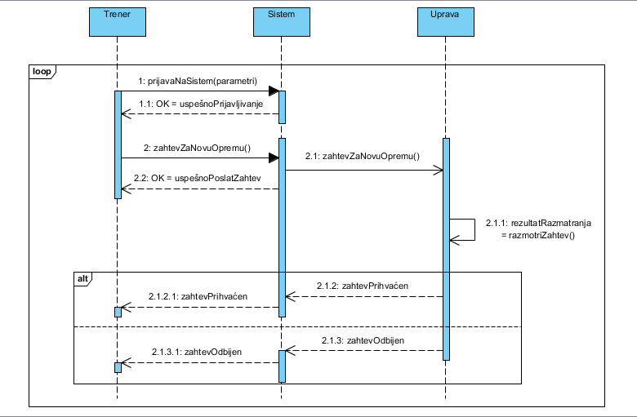

Slika 12. Obrada zahteva za novu opremu - Dijagram sekvenci
4. Arhitektura sistema

4.1 Opis arhitekture

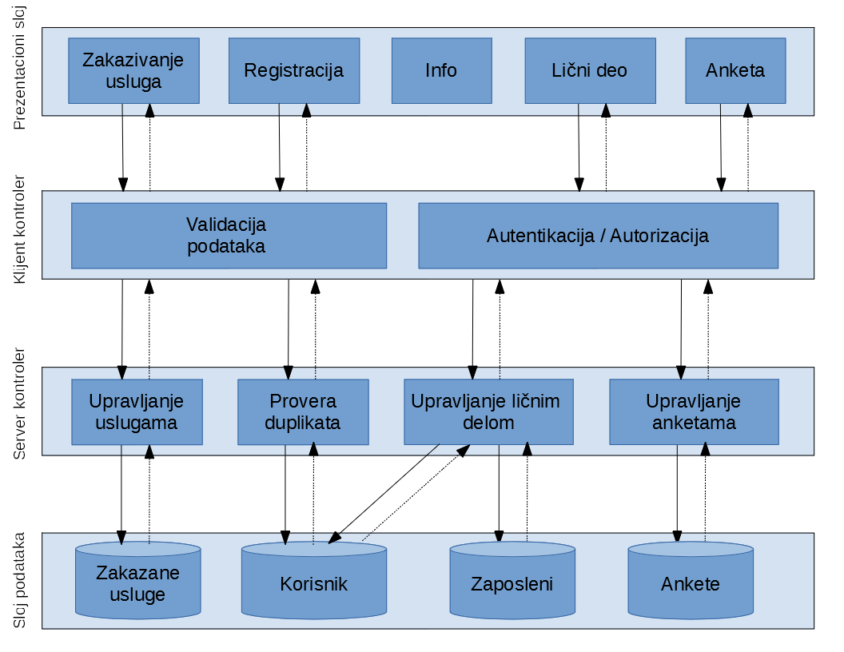
Slika 13. Arhitektura sistema

Arhitektura sistema se sastoji od 4 sloja: prezentacioni sloj, klijent kontroler, server kontroler i sloj podataka. Klijent kontroler izvršava validaciju podataka (provera da li su uneti podaci u ispravnom formatu) i autentifikaciju/autorizaciju (provera da li korisnik ima privilegije za izvršavanje odredjenih akcija), dok server kontroler predstavlja serversku obradu zahteva.
Prezentacioni sloj pruža interfejs za izvršavnje sledećih akcija:
- Zakazivanje usluga:
Predstavlja podršku za zakazivanje različitih usluga: treninga, sportskih pregleda i sastanaka sa nutricionistom. Korisnik sistema na prezentacionom sloju šalje zahtev za zakazivanje usluge i taj zahtev se propagira kroj slojeve ispod i na kraju čuva u bazi podataka sistema. Na kraju, ukoliko je akcija uspela, korisnik dobija potvrdu.
- Registracija:
Neregistrovani korisnici mogu da se registruju na sistem kako bi mogli da koriste funkcionalnosti ograničene samo za registrovane korisnike. Na prezentacionom sloju se zahteva registracija i unose potrebni podaci, dok se na slojevima ispod vrši validacija i čuvanje unetih podataka ukoliko su oni validni.
- Upravljanje ličnim delom:
Registrovani korisnici imaju svoju ličnu stranu na kojoj se nalaze razne informacije vezane za specifičnog korisnika sistema. Da bi se pristupilo ličnom delu nekog korisnika, mora se izvršiti autentifikacija i autorizovati pristup. Autentifikaciju vrši sistem na slojevima ispod.
- Anketa:
Registrovani korisnici mogu popunjavati razne ankete, i za pristup anketi je potrebna autorizacija od strane sistema koja se vrši na slojevima ispod.
- Pregledanje javno dostupnih informacija:
Raznovrsne informacije dostupne svim korisnicima sistema. Za njihovo pregledanje nisu potrebne nikakve specijalne permisije.

5. Baza podataka

5.1. Opis baze
Baza sportkog centra sadrži informacije o:
- Zaposlenima u sportskom centru (trenerima, lekarima, nutricionistima, recepcionarima i sistemskim administratorima),
- Korisnicima
- Aktivnostima koje se održavaju u sportskom centru kao i informacije o učesnicima u njima,
- Uplatama korisnika za usluge sportskog centra.

5.2. Pregled entiteta
Baza sadrži sledeće entitete:
- Nezavisni
- zaposleni
- korisnik
- aktivnost
- sala
- Zavisni
- trener (zavisi od zaposlenog)
- lekar (zavisi od zaposlenog)
- nutricionista (zavisi od zaposlenog)
- recepcionar (zavisi od zaposlenog)
- sistemski administrator (zavisi od zaposlenog)
- grupna aktivnost (zavisi od aktivnosti)
- individualna aktivnost (zavisi od aktivnosti)
- grupni rezervisan termin (zavisi od rezervisanog termina)
- individualni rezervisan termin (zavisi od rezervisanog termina)
- Agregirani
- drži (veza: trener - aktivnost)
- rezervisan termin (veza: drži - spisak sala)
- kalendar (veza: korisnik - rezervisan termin)
- prisustvuje (veza: korisnik - grupni rezervisan termin)
- zakazan individualni trening (veza: korisnik - individualni rezervisan termin)
- uplata (veza: korisnik - aktivnost)
- uplata razgovora (veza: korisnik - nutricionista)
- uplata pregleda (veza: korisnik – lekar)

5.3. Opis entiteta

- Zaposleni
Sadrži opste informacije o svim zaposlenima u sportskom centru.
Zaposlenog karakteriše: id zaposlenog, ime, prezime, telefon

Sistemski admin
Sistemski administrator je zaposlen u sportskom centru.
Sistemskog admina karakteriše: id zaposlenog

Recepcionar
Recepcionar je zaposlen u sportskom centru.
Recepcionara karakteriše: id zaposlenog

Trener
Trener je zaposleni u sportskom centru.
Trenera karakteriše: id zaposlenog

Lekar
Lekar je zaposlen u sportskom centru.
Lekara karakteriše: id zaposlenog

Nutricionista
Nutricionista je zaposlen u sportskom centru.
Nutricionistu karakteriše: id zaposlenog

- Aktivnost

Trener može držati više različitih aktivnosti.
Jednu aktivnost može držati više različitih trenera.
Aktivnost karakteriše: id aktivnosti, naziv
Individualna
Individualna aktivnost je vrsta aktivnosti.
Atributi: id aktivnosti
Grupna
Grupna aktivnost je vrsta aktivnosti.
Atributi: id aktivnosti

- Drži
Sadrži informacije o trenerima i aktivnostima koji oni trže.
Atributi: id trenera, id aktivnosti

- Sala
Sadrži infomacije o svim salama u okviru sportkog centra.
Salu karakteriše: id sale, kapacitet

- Korisnik
Sadrži informacije o registrovanim korisnicima sportskog centra.
Korisnika karakteriše: id, ime, prezime, username, mail, adresa, broj treninga

- Uplata
Korisnik može uplatiti više aktivnosti ali ne mora uplatiti nijednu.
Jedna aktivnost može imati od 0 do više uplata.
Uplatu karakteriše: id uplate, id koriniska, id aktivnosti, cena, broj treninga, datum, period

- Rezervisan termin
Mogu se rezervisati termini za aktivnosti po salama koje drže treneri.
Jedan termin karakteriše: id termina, id sale, datum, vreme, id trenera, id aktivnosti
Individualni rezervisan termin
Atributi: id rezervisanog termina
Grupni rezervisan termin
Atributi: id rezervisanog termina

- Kalendar
Rezervisani termini od strane jednog korisnika se prikazuju u njegovom personalizovanom kalendaru. Korisnik moze staviti u svoj kalendar rezervisan termin grupnog treninga kome želi da prisustvuje.
Atributi: id korisnika, id rezervisanog termina

- Prisustvuje
Sadrži informacije o prisustvovanju korisnika nekoj grupnoj aktivnosti centra.
Atributi: id korisnika, id grupnog rezervisanog termina

- Zakazana individualna aktivnost
Korisnici mogu zakazati termin za individualne aktivnosti.
Jedno zakazivanje karakteriše: id korisnika, id termina, došao (indikator)

- Uplata razgovora
Sadrži informacije o uplatama korisnika za razgovore sa nutricionistom. Jedan korisnik može uplatiti više termina.
Uplatu razgovora karakteriše: id uplate, id korisnika, id nutricioniste, broj uplaćenih sastanaka
- Uplata pregleda
Sadrži informacije o uplatama korisnika za sportski pregled. Jedan korisnik može uplatiti više termina.
Uplatu pregleda karakteriše: id uplate, id korisnika, id lekara, broj uplaćenih pregleda
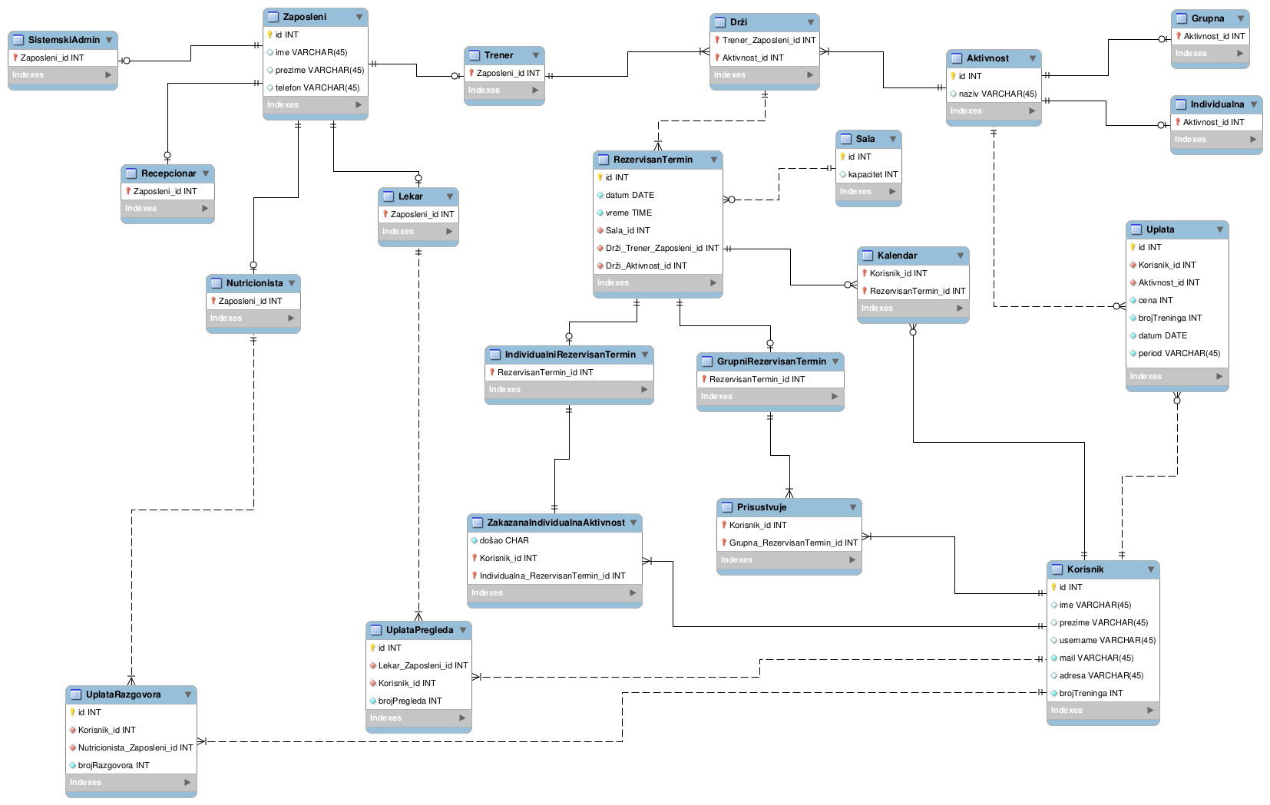
Slika 14. EER dijagram baze
6. Korisnički interfejs

6.1. Početna strana

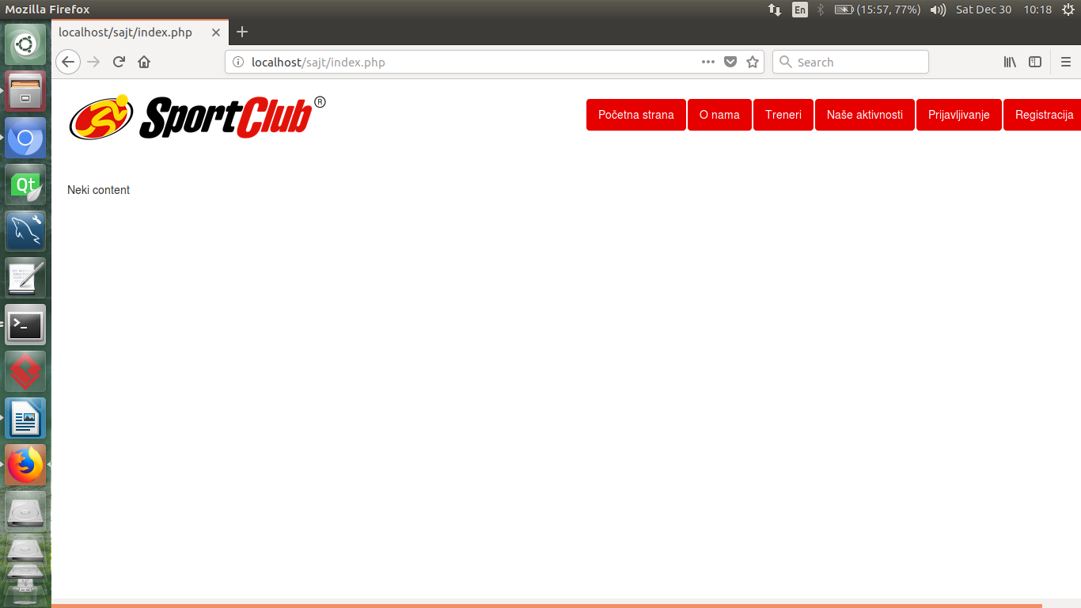
Slika 15. Početna strana veb sajta

Početna strana je prva strana koja se prikazuje u pretraživaču.

6.2. Prijavljivanje
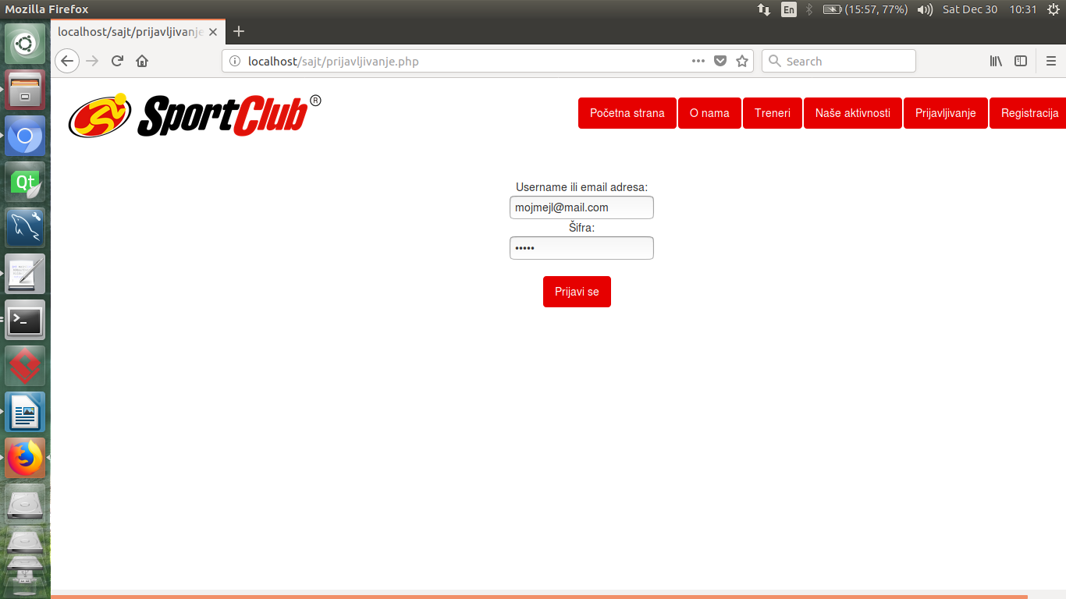
Slika 16. Stranica za prijavljivanje korisnika na sistem
Kada korisnik klikne na dugme ‘Prijavjlivanje’ pojavljuje mu se forma u koju treba da unese svoj username ili mail I šifru. Nakon unosa klikne na dugme ‘Prijavi se’. Tada je ulogovan u svoj nalog i može da korisisti dodatne usluge centra.

6.3. Registracija korisnika
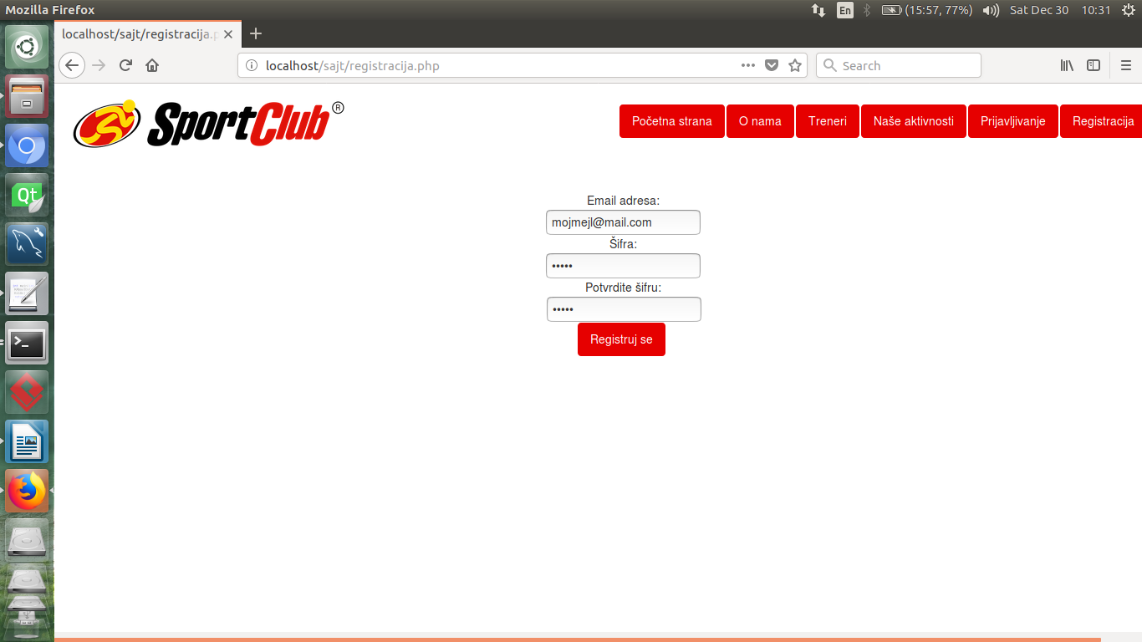
Slika 17. Stranica za registraciju korisnika

Kada korisnik klikne na dugme ‘Registracija’ pojavljuje mu se forma u koju treba da unese svoj mail, šifru i potvrdu šifre. Nakon unosa klikne na dugme ‘Registruj se’.
Slučaj upotrebe: Online registracija korisnika.

6.4. Online zakazivanje treninga
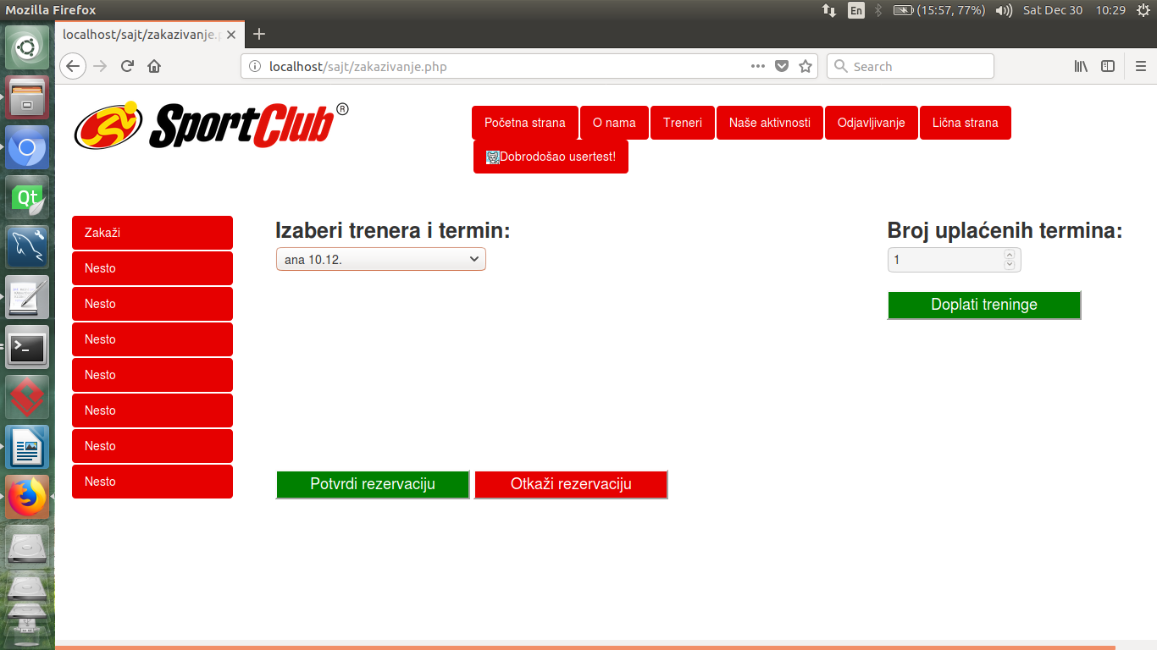
Slika 18. Stranica za online zakazivanje treninga

Nakon prijavljivanja na sajt, korisnik je u mogućnosti da klikne na dugme u meniju ‘Lična stana’. Pojavljuje mu se spisak aktivnosti koje može da zakaže.

7. Zaključak
Informacioni sistem sportskog centra u savremenom društvu predstavlja nezaobilazan deo sportskog centra. Omogućava laku organizaciju – kako zaposlenih u centru tako i korisnika.
Korišćenje interneta je postala svakodnevna aktivnost velikog broja ljudi te je postalo skoro podrazumevano da mora da postoji mogućnost da se što više aktivnosti vrši online – od kuće. Naš sistem pruža korisniku brzo i efikasno uplaćivanje i zakazivanje aktivnosti centra putem atraktivnog i ažurnog web sajta. Bitno je što ovakav pristup smanjuje vreme provedeno na recepciji sportskog centra, što je upravo ono što korisnici žele.
Iako nismo implementirali ceo sistem, sam prototip puža jasnu sliku o potencijalima našeg sistema. Dalji razvoj uz saradnju sa nekim od sportskih objekata bi doveo do sigurnog uspeha.
8. Reference
- dr Saša Malkov, Matematički fakulet, Materijali sa predavanja http://poincare.matf.bg.ac.rs/~smalkov/download.html?dpth=1&cap=Informacioni+sistemi&bp=is.r271.2017%2Fpublic&rp=%2Fpredavanja
- Aleksandra Kocić, Matematički fakultet, Materijali sa časova i vežbi http://poincare.matf.bg.ac.rs/~asimic/is.html
- Uml dijagrami - dokumentacija https://www.uml-diagrams.org
- Visual Paradigm tutorijali https://www.visual-paradigm.com/tutorials/

